федеральное государственное бюджетное образовательное учреждение высшего профессионального образования
 | «Московский государственный технический университет  имени Н.Э. Баумана»  (МГТУ им. Н.Э. Баумана)

ФАКУЛЬТЕТ | Информатики и систем управления
КАФЕДРА | Проектирования и технологии производства ЭА
ОТЧЁТ
По лабораторной работе:
по курсу Современные технологии в производстве электронных средств

на тему 3D печать

Студент
 | (Подпись, дата) | (И.О.Фамилия)
Руководитель лабораторной работы
 | (Подпись, дата) | (И.О.Фамилия)
Консультант
 | (Подпись, дата) | (И.О.Фамилия)

Москва, 2024
Введение
Цель работы:
- Изучить принципы работы 3D принтера и освоить его применение.
Задачи работы:
- Выбрать для печати физический объект и подготовить его stl модель
- Изучить основные параметры настройки 3D-принтера, такие как температура, скорость печати, толщину слоя и заполнение
- Напечатать 3D-модель объекта, выявить недочеты и предложить способы улучшения процесса печати в будущем.
Теоретическая часть

3D-печать — это технология цифрового прототипирования и производства, которая позволяет изготавливать пластиковые или металлические детали по одному слою за раз.
3D-принтеры управляются компьютерными инструкциями (в виде G-кода) и работают, превращая исходный материал - например, порошкообразный металл, жидкую смолу или термопластичную нить - в новую форму (по одному слою за раз) пока не будет создан полный 3D-объект.
В данной лабораторной работе используется принтер flyingbear 6, использующий технологию печати FDM/FFF.
Технология FDM подразумевает создание трёхмерных объектов за счёт нанесения последовательных слоёв материала, повторяющих контуры цифровой модели. Как правило, в качестве материалов для печати выступают термопластики, поставляемые в виде катушек нитей или прутков. Принцип работы отражён на рисунке 1.
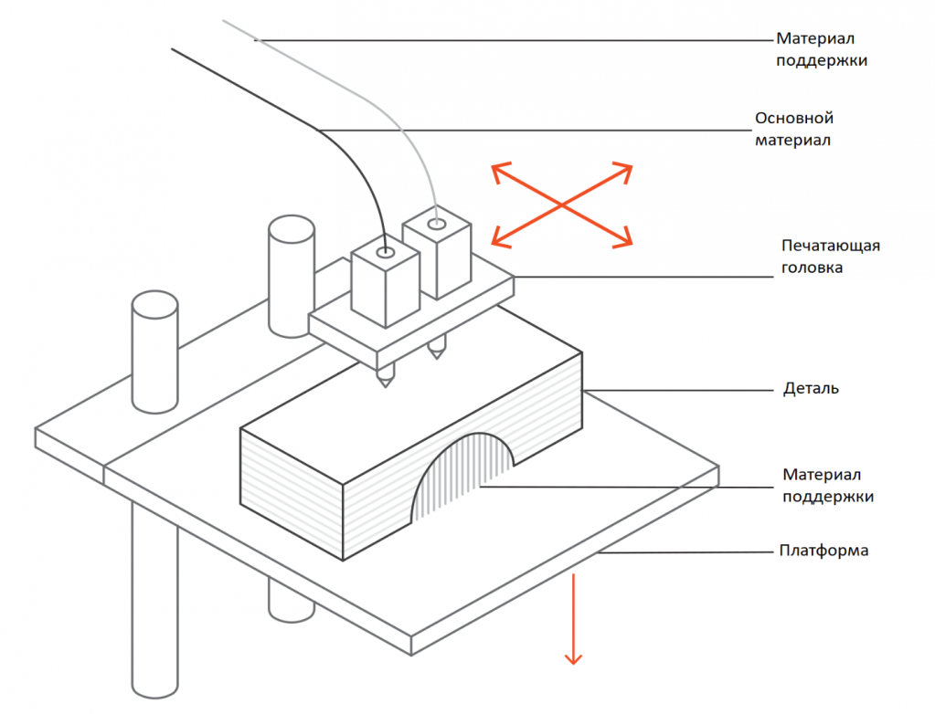
Рисунок 1. Принцип работы FDM печати
При FDM печати катушка из пластиковой нити загружается в принтер. Как только сопло достигнет необходимой температуры, нить подается в экструдер и в сопло, где она плавится. Экструдер прикреплен к 3-осевой системе, которая позволяет ему перемещаться в направлениях X, Y и Z. Расплавленный материал выдавливается в виде тонких нитей и наплавляется послойно в заранее определенных местах, где затем охлаждается и затвердевает.
Иногда охлаждение материала ускоряется благодаря использованию вентиляторов, прикрепленных к экструдеру. В модели flyingbear ghost 6 имеется вентилятор на задней крышке, но во время печати и после не было замечено, чтобы он работал.
Для заполнения печатной области, экструдеру требуется несколько проходов. Когда слой закончен, платформа перемещается вниз (или, как в некоторых моделях принтеров - экструдер перемещается вверх), и новый слой наплавляется на уже схватившийся. Этот процесс повторяется, пока модель не будет напечатана целиком.
Практическая часть
В качестве модели для печати выбрана монетка с черепом, представленная на рисунке 2.
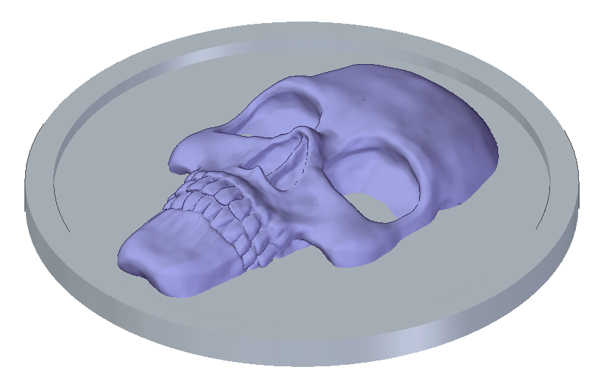
Рисунок 2. Модель для 3D печати
Генерация g-кода проводилась с помощью программы Cura 5. Использовался пластик PLA с максимальной скоростью перемещения экструдера 60мм/с и температурой 200 градусов цельсия.
Печатаемая модель не требует подпорок, что упрощает постобработку, но была использована окаймовка для улучшения адгезии первого слоя. Толщина сопла и минимальная ширина стенок 0,4мм. Экран программы Cura 5 представлен на рисунке 3.
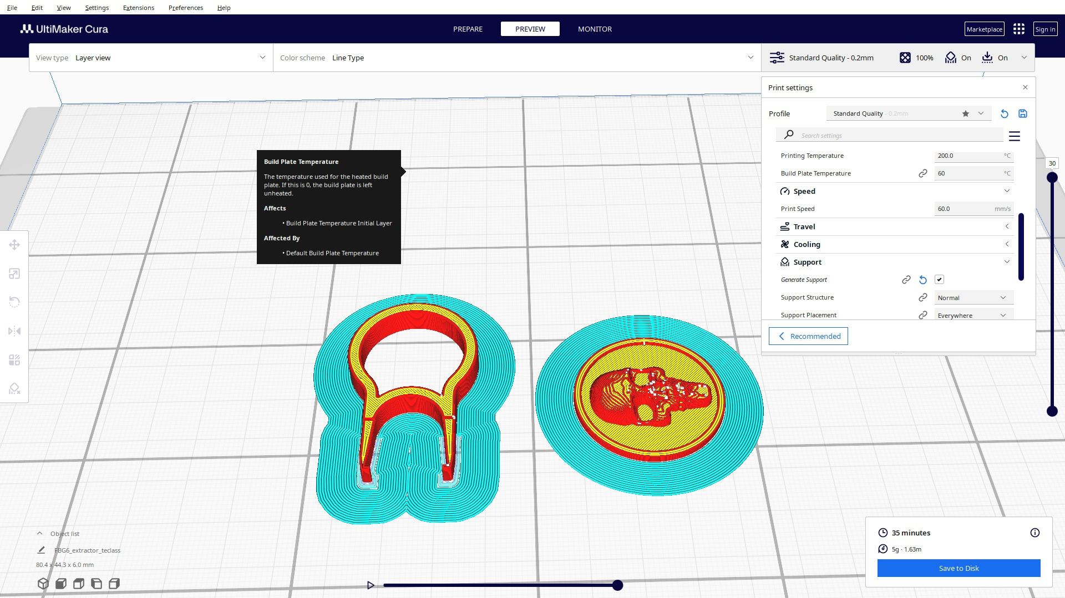
Рисунок 3. Рабочее поле программы Cura 5
Во время печати было замечено образование нитей пластика между одновременно печатаемыми деталями (рисунок 4). Это связано с тем, что при перемещении экструдера между деталями, расплавленный пластик в сопле прилипает к детали и при перемещении вытягивается в нить. Это возможно устранить уменьшением температуры печати, что уменьшит пластичность расплавленного пластика, но, вероятно, приведёт к другим дефектам – в том числе, плохой адгезии первого слоя.
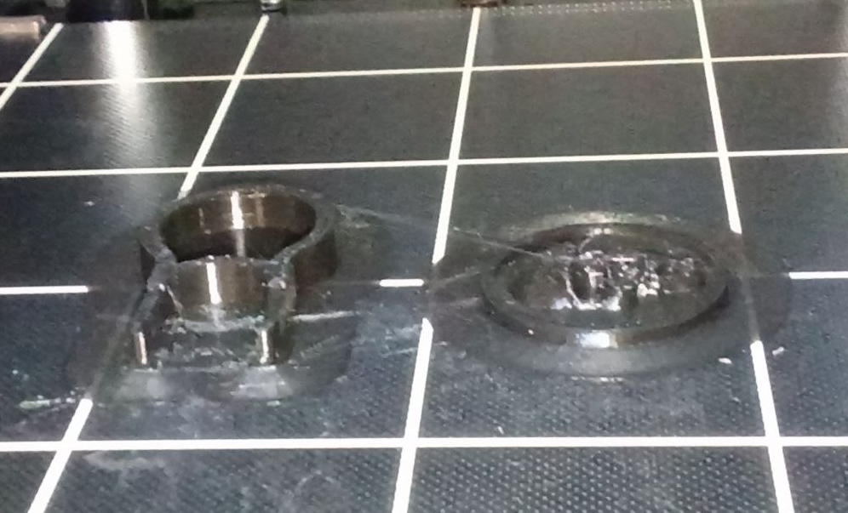
Рисунок 4. Нити пластика между деталями
Итоговая деталь также имеет следующие дефекты, которые можно увидеть на рисунках 5 и 6:
- Полосы на плоских поверхностях, образованные линейным движение экструдера, это возможно устранить увеличением температуры расплавленного пластика, чтобы увеличить его текучесть, или лучше на постобработке;
- Ступеньчатое изменение высоты на черепе, что связано с послойным нанесением пластика, этот дефект присущ самой технологии FDM и устраняется постобработкой в парах растворителя;
- Торчащие нити пластика, заметные на рисунке 4 и 6 и описанные выше;
- Заусенец на верхней части бортика и окаймовки – образуется, когда при движении по окружности новый пластик частично накладывается поверх старого слоя;
- Плохая детализация тонких деталей, в особенности, зубов черепа, что связано с относительно большим диаметром сопла в 0,4мм, что не позволяет создавать детали меньшего размера.
Печать 2 деталей составила 40 минут, что оказалось больше расчётного времени программы на 10 минут. Это может быть связано с тем, что программа рассчитывает время печати с использованием максимальной скорости печати, в то время как при реальной печати имеется инерция экструдера и обратная связь.
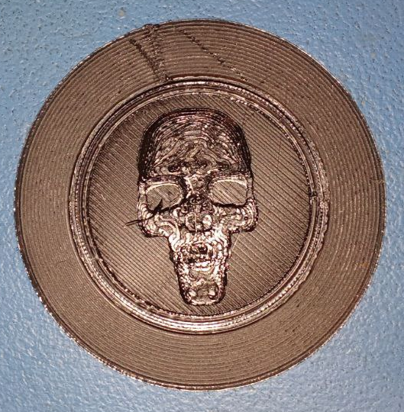
Рисунок 5. Итоговая деталь с окаймовкой

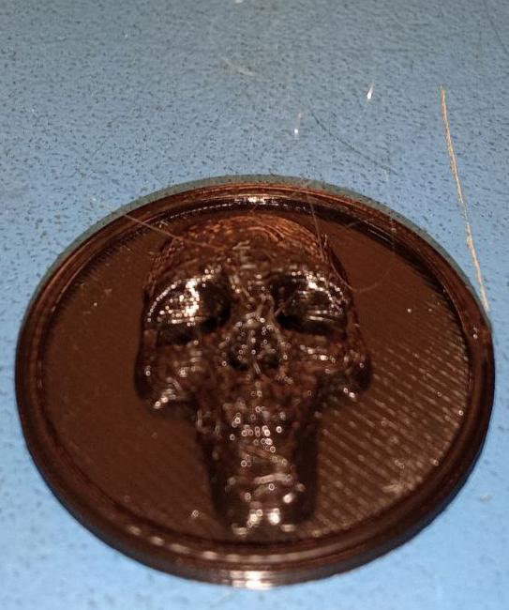
Рисунок 6. Торчащие нити пластика из детали
Диаметр напечатанной монеты составляет 32,20мм при диаметре исходной детали в 32,00мм. Абсолютная погрешность составляет 0.20мм, что равно половине от диаметра сопла экструдера.
Высота детали составляет 5,05мм при высоте исходной детали в 5.5мм. Эта погрешность, вероятно, обусловлена продавливанием пластика в тонкой части носа детали.

Заключение
В результате лабораторной работы получена напечатанная пластиковая модель монеты, имеющая дефекты, связанные с особенностями технологии 3D печати. Были рассмотрены причины образования дефектов и методы их устранения
Итоговая модель имеет внешний вид, схожий с изначальной 3D моделью. Дефекты возможно устранить при постобработке полученной модели в парах растворителя и шлифованием.

